Нагметова Патыгуль Тургановна
учитель русского языка
№130 КГУ"гимназии им. И.Жансугурова"
г.Алматы , р. Ауезова
Раздел долгосрочного плана 2 Семья
Класс: 5 |  |  | ФИО учителя: Нагметова Патыгуль Тургановна
Тема урока 30 |  | День рождения
Цели обучения, которые необходимо достичь на данном уроке | 5С4,5- определять основную мысль текста; уметь строить текст-рассуждение;  5Г2-пересказывать основное содержание близко к тексту;  5Ч3-формулировать вопросы по содержанию текста и отвечать на них;  5П2- работать с карточкой-информатором;  5ИЯЕ2- уметь определять переносное значение слов; уметь составлять синквейн; соблюдать орфографические нормы;
Цели урока | Все учащиеся смогут:  - прослушать рассказ «Два подарка»;  - определять тему и основную мысль, опираясь на вопросы;  - обсудить, каким должен быть подарок  Большинство учащихся смогут:  - излагать тему и основную мысль текста на основе прочитанного;  - написать изложение;  - правильно определять прямое и переносное значение слова золотой.  Некоторые учащиеся смогут:  - составлять тексты-рассуждения;  - выражать свои мысли после осмысления;  - писать небольшие письма, где смогут выразить свои мысли к поступкам героя;  - давать советы;
Языковая цель | Учащиеся могут:  - понимать отличия текста-рассуждения от других текстов;  - понимать значения новых слов  Предметно-специфический словарь и терминология:  день рождения, семья, дружная семья, папа, подарок, новая ручка  Полезный набор фраз для диалогов и письма:  «Я считаю, что автор намеривался…»  «Мне кажется, что…»  «Я думаю, что важен не подарок, а…»
Предшествующее обучение | Это 5 урок 2 раздела «Семья». Если на предыдущих уроках учащиеся умели излагать свои мысли, пересказать основное содержание текста, то на этом уроке они смогут правильно определить тезисы и составить текст-рассуждение, тем самым осуществляется последовательность обучения
Критерии оценивания | Учащиеся:  - определяют основную мысль;  - излагают содержание прослушанного и прочитанного материала;  - соблюдают орфографические нормы.  *Понимание, применение, анализ, синтез.
Привитие ценностей | Привитие учащимся нравственных ценностей, культивирование в детях бережного отношения к семейным ценностям.
Межпредмет-ные связи | Казахский язык, самопознание
Навыки использования ИКТ | Интернет-ресурсы: мультфильм «Винни Пух и день забот»
Предварительные знания | Опираться на знания предыдущих уроков русского языка и уроков по самопознанию
Ход урока
Запланирован-ные этапы урока |  | Запланированная деятельность на уроке |  | Ресурсы
Начало урока (Вызов)  3 мин. |  | 1.Организация класса. Психологический настрой (создание благоприятной среды в классе).  Разве милы нам хмурые лица,  Или чья-то сердитая речь?  Ты улыбкой сумей поделиться  И ответную искру зажечь.  Я дарю свою улыбку всем вам, а вы поделитесь своими улыбками друг с другом, ощутите тепло и свет, радость и счастье. Давайте с таким настроением и начнем наш урок. И улыбнемся друг другу. А чтобы ваши улыбки были настоящими, я хочу угостить всех конфетами.  Деление на группы по конфетка  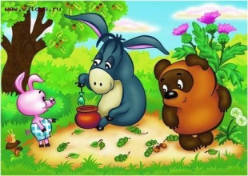  Стратегия «Мозаика»: Чтобы узнать тему нашего урока, давайте посмотрим отрывок из мультфильма.  - Кто уже догадался, какова тема нашего урока? (Ответы учащихся)  ФО «Словесная оценка» |  | 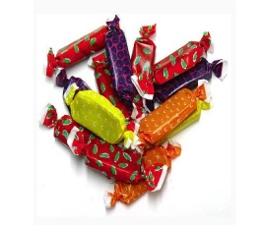  Видео «Винни Пух и день забот»
Середина урока  (осмысление)  7 мин.  15 мин.  8 мин.  2 мин. |  | 2. Обычно на день рождения принято дарить подарки. Рассмотрим несколько ситуаций, которые дадут возможность поразмышлять по этому поводу.  Групповая работа. Стратегия «Кейс-стади»  Работа по ситуациям  1группа работает по первой ситуации. Правильно ли они выбирают подарки?  2 группа обсуждает тему — Как нужно было поступить правильно?  3 группа — Правильно ли вела себя Аня?  Стратегия «Галерея». Постеры групп вывешиваются на доске.  Я приготовила вам рекомендации: Как нужно выбирать подарок? Как нужно принимать подарок? Надеюсь, они пригодятся вам в жизни. (Раздаю рекомендации)  Дифференциация  *применяют ключевые слова: Я думаю… Я считаю…  **формулируют устное высказывание по предложенным темам  Критерии оценивания Дескрипторы  Понимает содержание материала и извлекает информацию Отбирает материал, строит высказывание с использованием ключевых слов.  ФО. Молодцы!  II. Ознакомление с новым материалом  Работа с текстом. В.Голявкин «Два подарка».  Парная работа. Стратегия «Ромашка Блума»  Учащиеся самостоятельно читают текст, определяют тему, основную мысль рассказа, задают друг другу вопросы. (Учитель ведет наблюдение за работой учащихся)  Стратегия «Изложение в одном предложении»  Одним предложением определите основную мысль текста  Стратегия «Взаимоопрос»  - Что подарил папа в день рождения Алеше?  -Почему учительница попросила ручку у ребят?  - Объясните смысл последнего предложения;  - Вы согласны с мнением учительницы?  Дифференциация  *отвечают на «тонкие» вопросы.  **отвечают на «толстые» вопросы  Критерии оценивания Дескрипторы  Понимает содержание прочитанного и может определить основную мысль текста Одним предложением определяет основную мысль рассказа  Фиминутка «Веселая зарядка»  Словарная работа с карточкой - информатором:  выгравированы - ойып жазылган  горд - мактаныш етты  сокровище - дорогая вещь  растерянно - сасып, кысылып  ФО. «Взаимооценивание».  Учащиеся самостоятельно оценивают друг друга и обосновывают поставленную оценку.  III. Учащиеся выполняют задание:  1. выписать словосочетания с прилагательным золотой:  золотое перо, золотые слова, золотые буквы, золотые знания  2.В каком значении употреблено слово золотой? Заполните таблицу  Прямое значение Переносное значение  золотое перо золотые слова золотые знания  3. Задание на критическое мышление.  Прочитав текст, ученики отвечают на вопрос "Кто, по-вашему, прав Аскар или Санжар " и обосновывают свой ответ.  ФО Устная похвала учителя  4.Ознакомление со схемой рассуждения  Схема рассуждения состоит из :  а) тезиса (то, что надо доказать),  б) доказательства (надо привести несколько фактов, доказывающих тезис),  в) вывод (то, что требовалось доказать)  Дифференциация  *используют карточку с правилами  **самостоятельно составляют текст-рассуждение  Критерии оценивания Дескрипторы  Понимает термины: прямое и перенос- ное значение слов Находит слова в прямом и переносном значении  5. Слушание рассказа "Именинный обед"  Стратегия "Толстые и тонкие вопросы»  Составляют лёгкие и трудные вопросы  ФО Устная обратная связь.  6. Продолжить текст- рассуждение по данному началу:"Мама Нины сказала, что не будет именинного обеда, потому что........  ФО Обобщение в одном предложении  7. Стратегия "Синквейн"  Учащиеся составляют синквейн к ключевому слову день рождения  Дифференциация  *читают и пересказывают;  **самостоятельно составляют текст-рассуждение  Критерии оценивания Дескрипторы  - знает схему текста-рассуждения - читает и пересказывает, самостоятельно составляет текст-рассуждение  IV. Кроссворд  По горизонтали:  1.Печеное изделие из тонкого раскатанного теста с начинкой  3.Изделие из плотной ткани, которым покрывают стол  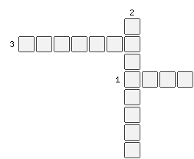  По вертикали:  2. Вещь, которую дарят  ФО. Смайлики. |  | Карточки с ситуациями.  Ключевые слова.  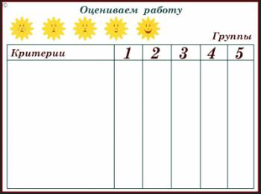  Раздаточный материал: ситуации 1,2,3. Рекомендации  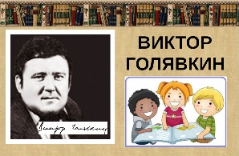  Учебник «Русский язык», упр. 193  Учебник «Русский язык», упр. 194  Учебник «Русский язык», упр
Конец урока  (рефлексия)  2 мин. |  | V. Рефлексия. Стратегия «Острова настроения» (обратная связь)  Каждый учащийся называет остров, на котором он находится в данный период и рассказывает, почему он выбрал этот остров.

